**בת ים - העיר**

העיר בת ים צמודת דופן לתל אביב יפו , התפתחה משכונה קטנה הנושקת לתל אביב לעיר בישראל .. , רצועת החוף המדהימה בעיר נמשכת לאורך הטיילת בדרך בן גוריון , חיי הלילה תוססים בתי קפה הומי אדם בשעות הערב על הטיילת הולכים ומשנים את פני העיר המלאה בתיירות אירופית .

העיר בתנופת פיתוח עצומה עקב מחירים בלתי ניתנים לתפיסה במרחק 1 ק"מ משם .., מנופי ענק מציפים את קו החוף  ומגדלי ענק הולכים וקמים להם , גם אזור התעשיה בעיר הממוקם מרחק מאות מטרים מקו החוף מתחיל לשנות את צורתו ולהפוך מאזור תעשיה מיושן לתכנית פינוי אחת גדולה לטובת שילוב של מגדלי משרדים ומגורים מעורבים . בתים מקו שני מרצועת החוף בשיפוץ אגרסיבי ובמכירות בהליכים מהירים , הביקוש העצום בישראל לבתים הקרובים לרצועת החוף מקרבת את בת ים בצעדי ענק למחירי תל אביב הצמודה במרחק פסיעה.

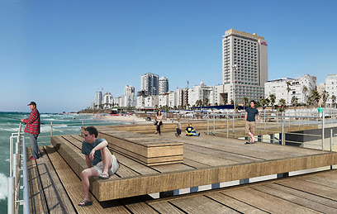

**נדל"ן בעיר**

מחירי הנדל"ן בישראל לא עוצרים בעשור האחרון , המצב הגיאופוליטי בעולם מביא את יהודי העולם לרכוש בית ואו פיסת קרקע במדינת היהודים על מנת להבטיח לעצמם עתיד משותף , היציבות הכלכלית בישראל למרות התנודות העולמיות מביאה משקיעים רבים למרות הבירוקרטיה והרוגלציה הקשים בישראל , כך שלקנות היום דירה בתל אביב או בירושלים באזורי הביקוש המחירים משתווים למנהטן ולונדון ואף מעבר לכך .

העיר בת ים לצפונה ממוקמת תל אביב לדרומה ראשון לציון , מביאה את העיר למצב תנופה אדיר ממדים עקב קרבה כרחוב סמוך " למרכז העצבים הישראלי " , ואף בגלל היותה שוכנת על קו החוף בישראל .

מחירי הנדל"ן בעיר האמירו לשחקים ובקו החוף נמכרות דירות עם נוף לים במחירים שלא יפחתו מ 40 אלף ש"ח למטר , בתל אביב לשם השוואה נמכרות דירות אלו בלא פחות מ 80 א ש"ח למטר, נתונים אלו נלקחו מאתר רשות המיסים בישראל המדווח על עסקאות בכל עיר בכל רגע נתון. מגמת המחירים באזור לא רק נשמרת אלא עולה כל העת עקב ביקושים קבועים לדירות בערי חוף בכלל ובקו החוף בפרט.

**דרך בן גוריון** **101**

דרך בן גוריון - הרחוב הנושק לשפת הים לאורך טיילת החוף בעיר , המגרש נשוא ההצעה, מגרש עליו בנוי גינת משחקים של העיריה , אשר על פי החוק העירוני משמיש מגרשים נטושים לצרכי העיר עד למימושם על ידי בעלי המגרש ,.

המגרש הינו בבעלות פרטית ללא חכירה ממנהל מקרקעי ישראל, ואינו רשום על שם חברה (לא מחויב במע"מ ברכישה ), נמצא בגבולות תב"ע המאשר בניה למגורים ומסחר בקומת הקרקע .

המבנה המותר על פי התב"ע הקיימת הינו בעל קומת מסחר וחמישה קומות מלאות ובתוספת מחצית קומה בקומת הגג לדירות הפנטאוס, על פי התב"ע ובהקלה בגבולות התב"ע יהיה אפשר לבנות במגרש 17 יחידות דיור, כמו"כ תתאפשר בנית מחסן וחניה לכל דירה בקומות המרתף לפי הצורך .

בניה במגרש תתאפשר לאחר הגשת תכניות מפורטות למבנה לפי התב"ע המאושרת לחלקה זו , עם קבלת היתר בניה בתוך כשנה מיום רכישת המגרש תותר בניה מידית .

יתכן וברכישת המגרש יש לשקול לא למכור את קומות הגג ולהפקיד תב"ע חדשה המאשרת קומות נוספות , אך תחשיב העסקה נעשה גם ללא הוספת קומות אלו .

המגרש הינו צמוד למלון לאונרדו המופיע בתמונה למעלה .. עם גישה ישירה לחוף רחצה מוכרז .

גוש 7139 חלקה 106 (בסמיכות לחלקה 225)

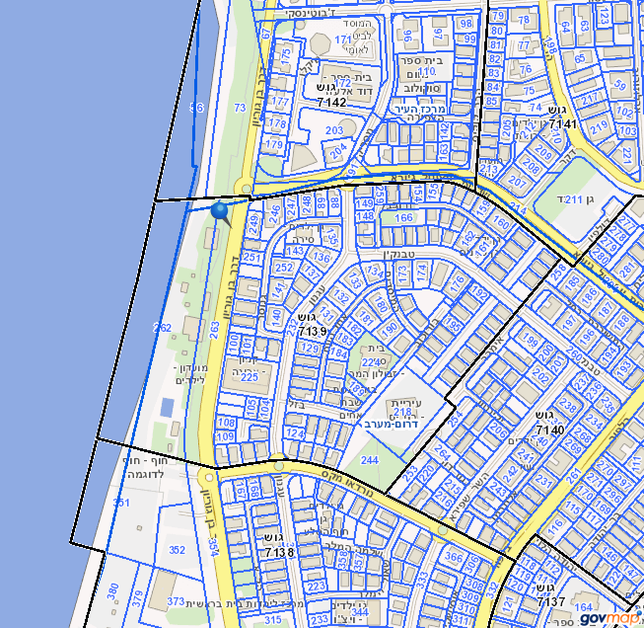

**העסקה**

המגרש הינו בבעלות יורשים רבים ובבעלות חלקית של קרן עזבונות הנספים בשואה , הוגש למכרז ע"י משרד עורכי דין והגיע לידינו ממשרד תיווך מקומי, נכון לכתיבת שורות אלו טרם הגישו הצעות לרכישת המגרש , אבל אין הדבר ראיה כי לא יוגשו הצעות למגרש זה המועד , המועד האחרון להגשת הצעות**ביום א' 155 לינואר.**

ככל שיוגשו מספר הצעות במקביל , על העו"ד לערוך התמחרות ובסופה לחתום על הסכם הטעון אישור בית המשפט המחוזי בתל אביב .אם לא יהיו מס' הצעות , ההצעה היחידה היא הזוכה בכפוף לאישור בית המשפט .

ההצעה למשרד העורך דין חייבת לכלול בשלב ההגשה צ'ק או ערבות בנקאית לטובת העורך דין הממונה על מכירת המגרש בסכום של 10% מערך ההצעה . ככל והמחיר של הזוכה עולה עליו להשלים את 10% מהצעתו תוך 7 ימים מזכייתו , שאר התשלומים ישולמו לאחר אישור בית המשפט ובתנאי חוזה סבירים .(בזמן שלא יפחת מ 45 יום ממעוד הזכיה.)

התחשיב לעסקה מלמד כי עד מחיר של 15 מליון ש"ח למגרש זהו מחיר הנותן רווח משמעותי ביותר להשקעה , אבל כיוון שאיננו יודעים אל תהיינה הצעות כלל אין צורך להגיש את המחיר המקסימלי אלא להגיש את המחיר המינימלי העומד על 12 מליון ש"ח .

נציין כי גם מחיר עסקה גבוה מ 15 מליון ש"ח הוא אטרקטיבי עבור יזמים אבל ההצעה הסופית נתונה לשיקול דעת השותפים כולם .

כמו"כ נדגיש כי מגרש עם תב"ע מאושרת, מאפשר לקבל מימון מינימלי של 50% מערך העסקה ע"י הבנקים המקומיים כפוף לאישור על אמינות בעלי המגרש ויכולת ההחזר שלהם .

**תחשיב השקעה ורווח**

**השקעה**

רכישה -15,000,000

תיווך, מס רכישה, עורך דין , אדריכל  - 1,750,000

אגרות התרי בניה - 500,000

בניה - 13,500,000

סה"כ השקעה כולל הוצאות בלתי צפויות - 30,750,000

**הון עצמי נדרש -**

לרכישה - 7,500,000

להוצאות בעת הרכישה - (מס תיווך עו"ד אדריכל ) 1,250,000

לבניה  - 7,500,000

יתרת ההשקעה תמומן על ידי בנק בעלות של כ 4.5% שנתית , ההלוואה תילקח לפי ההתקדמות ולא בבת אחת .

מכירות - לא יפחתו מ30 א ש"ח למ"ר בממוצע (גם לדירות העורפיות עם נוף חלקי לים ) המחיר לא כולל מע"מ ( במקרה של החלטה לעשות את העסקה דרך חברה ולא בשותפות רשומה ).

סך מ"ר למכירה 1700 מ"ר ( לא מדויק, תלוי באישורי הקלה מהעיריה אבל זהו התחשיב הבסיסי )

שווי מכירות - 51,000,000

לא הבאנו בחשבון שווי כפול לפנטאוס , וקומת מסחר .

רווח על ההון העצמי - 180%

רווח על כל ההשקעה - 90%

נציין כי במכירות מוקדמות ההון העצמי עלול לחזור כבר עם הגשת התכניות להיתרי הבניה **קודם התחלת הבניה .**

**יזמות**

**היזמות בארץ לנציגי השותפים כוללת ניהול מושלם של הפרויקט .**

הגשה למכרז , ליווי עו"ד , קידום ליווי בנקאי , הגשת התרי בניה , בניה בפועל , ומכירות .

הרווח כולו יחולק לאחר החזר הקרן למשקיעים והחזר המימון הבנקאי , באופן הבא ,

החזר שנתי - 8% על ההון העצמי (לתקופת ההשקעה בפועל בלבד )

65% - תוספת על התשואה השנתית בתום הפרויקט כולו למשקיעים

35% - רווח ליזמים בסוף הפרויקט .

יזמי הפרויקט מתמחים באיתור נכסים עם הצפת ערך משמעותית, ובנכסים בעלי ערך עתידי רב. היזמים אינם מנהלי חברת ענק החולשים על אלפי יחידות דיור אלא מתמקדים  בפרויקטים מיוחדים אשר נותנים רווח משמעותי יותר מבניה רחבת היקף עם רווח נמוך .

מתמחים בבניית יוקרה ובאיכות בלתי ניתנת לפשרות  .